Resolución del Pleno del Instituto de Transparencia, Acceso a la Información Pública y Protección de Datos Personales del Estado de México y Municipios, con domicilio en Metepec, Estado de México, de fecha trece de noviembre de dos mil diecinueve.
VISTOS los expedientes formados con motivo de los recursos de revisión 07337/INFOEM/IP/RR/2019 y 07460/INFOEM/IP/RR/2019, promovidos por el C. Xxxx Xxxxxx Xxxx, en lo sucesivo EL RECURRENTE, en contra de las respuestas de la Secretaría Ejecutiva del Sistema Estatal Anticorrupción, en lo sucesivo EL SUJETO OBLIGADO, se procede a dictar la presente resolución con base en lo siguiente:
RESULTANDO
I. En fechas dieciséis y veintisiete de agosto de dos mil diecinueve, EL RECURRENTE presentó a través del Sistema de Acceso a la Información Mexiquense, en lo subsecuente EL SAIMEX ante EL SUJETO OBLIGADO, las solicitudes de acceso a información pública, a las que se les asignó los números 00055/SESEA/IP/2019 y 00071/SESEA/IP/2019, mediante las cuales requirió lo siguiente:

Número de Solicitud | Contenido
00055/SESEA/IP/2019 | “perfil de los puestos de los servidores publicos que laboran”
00071/SESEA/IP/2019 | ÚLTIMO GRADO DE ESTUDIOS DE TODOS LOS SERVIDORES PÚBLICOS DE LA SECRETARIA, SU TITULAR Y MANDOS MEDIOS Y SUPERIORES, OPERATIVOS, DE TODOS.

II. Con base en el detalle de seguimiento que obra en EL SAIMEX, se advierte que EL SUJETO OBLIGADO dio contestación a las solicitudes de acceso a la información pública, en fechas seis y dieciocho de septiembre de dos mil diecinueve, en los siguientes términos:
“Folio de la solicitud: 00055/SESEA/IP/2019
En respuesta a la solicitud recibida, nos permitimos hacer de su conocimiento que con fundamento en el artículo 53, Fracciones: II, V y VI de la Ley de Transparencia y Acceso a la Información Pública del Estado de México y Municipios, le contestamos que:
Toluca, Estado de México; a 06 de septiembre de 2019 Ciudadano (a) solicitante de información pública con folio 00055/SESEA/IP/2019 Presente. Con fundamento en los artículos 50, 51, 52, 53 fracciones II, IV, V, VI y XIV, 156, 160, 161, 163, 164, 166 y 168 de la Ley de Transparencia y Acceso a la Información Pública del Estado de México y Municipios, se otorga respuesta a la solicitud de información pública 00055/SESEA/IP/2019. Atentamente M. en H.P. Jesús Diaz Monteyano Jefe de la Unidad de Planeación y Transparencia de la Secretaría Ejecutiva del Sistema Estatal Anticorrupción
ATENTAMENTE
Sistema Anticorrupción”

Asmismo, adjuntó cuatro archivos electronicos denominados 1. OF397_RSPTA_ 00055.pdf, 3. LSAEMYM.pdf, 0. RSPTA 00055_2019.pdf, 2. Respuesta CAF solicitud 00055.pdf y 4. LTAIPEMYM.pdff, los cuales por ser del conocmiento de las partes no se insertan en el presente apartado, mismos que serán materia de estudio en el apartado correspondiente.
“Folio de la solicitud: 00071/SESEA/IP/2019
En respuesta a la solicitud recibida, nos permitimos hacer de su conocimiento que con fundamento en el artículo 53, Fracciones: II, V y VI de la Ley de Transparencia y Acceso a la Información Pública del Estado de México y Municipios, le contestamos que:
Toluca, Estado de México; a 18 de septiembre de 2019 Ciudadano (a) solicitante de información pública con folio 00071/SESEA/IP/2019 Presente. Con fundamento en los artículos 50, 51, 52, 53 fracciones II, IV, V, VI y XIV, 156, 160, 161, 163, 164, 166 y 168 de la Ley de Transparencia y Acceso a la Información Pública del Estado de México y Municipios, se otorga respuesta a la solicitud de información pública 00071/SESEA/IP/2019. Atentamente M. en H.P. Jesús Diaz Monteyano Jefe de la Unidad de Planeación y Transparencia de la Secretaría Ejecutiva del Sistema Estatal Anticorrupción
ATENTAMENTE
M. en H.P. Jesus Díaz Monteyano”

De igual forma, adjuntó cuatro archivos electronicos denominados 1. OF412_RPTA_00071.pdf, 4. LTAIPEMYM.pdf, 3. LSAEMYM.pdf, 2. Respuesta CAYF solicitud 00071.pdf, y 0. OF_RPTA_ 00071_2019.pdff, los cuales serán materia de estudio.

IV. Inconforme con las respuestas del SUJETO OBLIGADO, el diez y dieciocho de septiembre de dos mil diecinueve, EL RECURRENTE interpuso los recursos de revisión objeto del presente estudio, los cual fueron registrados en EL SAIMEX y se le asignaron los números de expediente 07337/INFOEM/IP/RR/2019 y 07460/INFOEM/IP/RR/2019, en los que señaló como acto impugnado y razones o motivos de inconformidad lo siguiente:

Número de Recurso | Acto Impugnado | Razones o motivos de inconformidad
07337/INFOEM/IP/RR/2019 | “respuesta proporcionada” | “Es una burla a los ciudadanos contestar con una direccion electronica que solo contiene el perfil d puestos de la titular de esta dependencia, y los demas servidores públicos de la institución? se solicito de todos los servidores públicos. Es una pena que la secretaria "anticorrupción" haga este tipo de cosas, que confianza genera en la sociedad..”
07460/INFOEM/IP/RR/2019 | “la respuesta otorgada.” | “Se me indica consultar un link con fichas curriculares, que no se supone que deben proporcionarnos la documentación que soporte lo dicho por los servidores públicos, si dice tener maestría lo logico es que propocionen la cédula de maestría o el título o grado que así lo acredite. Si quisieramos quedarnos con el dicho, consulto la liga, como obviamente lo hicimos antes de presentar la solicitud. documentación soporte es lo que requerimos. De no creerse la falta de capacidad y conocimientos en materia de transparencia. Se entiende porque no quieren proporcionar la información. OPACIDAD”

V. En fechas diez y dieciocho de septiembre de dos mil diecinueve, los recursos de que se tratan se enviaron electrónicamente al Instituto de Transparencia, Acceso a la Información Pública y Protección de Datos Personales del Estado de México y Municipios; y con fundamento en el artículo 185, fracción I de la Ley de Transparencia y Acceso a la Información Pública del Estado de México y Municipios, se turnaron, a través del SAIMEX el recurso de revisión 07337/INFOEM/IP/RR/2019 a la Comisionada EVA ABAID YAPUR, y el 07460/INFOEM/IP/RR/2019 a la Comisionada Presidenta ZULEMA MARTÍNEZ SÁNCHEZ, a efecto de que decretaran su admisión o desechamiento.
VI. De las constancias del expediente electrónico del SAIMEX, se desprende que en fechas diecisiete y veinticuatro de septiembre de dos mil diecinueve, se acordó la admisión a trámite de los recursos de revisión que nos ocupan, así como la integración de los expedientes respectivos, mismos que se pusieron a disposición de las partes, para que en un plazo máximo de siete días hábiles conforme a lo dispuesto por el artículo 185 de la Ley de Transparencia y Acceso a la Información Pública del Estado de México y Municipios, manifestaran lo que a su derecho conviniera, a efecto de presentar pruebas y alegatos; así como para que EL SUJETO OBLIGADO rindiera sus Informes Justificados.
VII. De las constancias que obran en el SAIMEX, se advierte que EL RECURRENTE no presentó manifestaciones y alegatos, que a su derecho convinieran.
Por su parte, EL SUJETO OBLIGADO rindió los Informes Justificados en los presentes medios de impugnación, en fechas veinticinco y treinta de septiembre y en virtud de ampliar las respuestas proporcionadas, encuadrando en la fracción III, del artículo 185 de la Ley de Transparencia y Acceso a la Información Pública del Estado de México y Municipios, se puso a la vista del particular a efecto de que hiciera las manifesta correspondientes.
VIII. Por economía procesal y a fin de evitar la emisión de resoluciones contradictorias, el Pleno de este Instituto determinó la acumulación de los recursos de revisión 07337/INFOEM/IP/RR/2019 y 07460/INFOEM/IP/RR/2019, en la Trigésima sexta Sesión Ordinaria del treinta y uno de julio de dos mil diecinueve, turnándose a la Comisionada EVA ABAID YAPUR para que formulara y presentara el proyecto de resolución correspondiente, esto de conformidad con el numeral ONCE inciso b) y d) de los Lineamientos para la Recepción, Trámite y Resolución de las Solicitudes de Acceso a la Información, así como de los Recursos de Revisión que deberán observar los Sujetos Obligados por la Ley de Transparencia y Acceso a la Información Pública del Estado de México y Municipios, que señalan:
“ONCE. El Instituto, para mejor resolver y evitar la emisión de resoluciones contradictorias, podrá acordar la acumulación de los expedientes de recursos de revisión, de oficio o a petición de parte cuando:
…
b) Las partes o los actos impugnados sean iguales;
d) Resulte conveniente la resolución unificada de los asuntos; y”
(Énfasis añadido)
Asimismo, es de señalar que, los recursos de referencia fueron presentados por el mismo RECURRENTE ante el SUJETO OBLIGADO, aunado a que resulta conveniente su trámite de forma unificada para evitar la emisión de resoluciones contradictorias, por lo que, fue procedente que este Órgano Garante decretara su acumulación, de conformidad con lo dispuesto en el artículo 18 del Código de Procedimientos Administrativos del Estado de México, de aplicación supletoria en términos del artículo 195 de la Ley de Transparencia y Acceso a la Información Pública del Estado de México y Municipios, que a la letra señalan:
Código de Procedimientos Administrativos del Estado de México

“Artículo 18.- La autoridad administrativa o el Tribunal acordarán la acumulación de los expedientes del procedimiento y proceso administrativo que ante ellos se sigan, de oficio o a petición de parte, cuando las partes o los actos administrativos sean iguales, se trate de actos conexos o resulte conveniente el trámite unificado de los asuntos, para evitar la emisión de resoluciones contradictorias. La misma regla se aplicará, en lo conducente, para la separación de los expedientes.
Ley de Transparencia y Acceso a la Información Pública del Estado de México y Municipios.

Ley de Transparencia y Acceso a la Información Pública del Estado de México y Municipios
Artículo 195. En la tramitación del recurso de revisión se aplicarán supletoriamente las disposiciones contenidas en el Código de Procedimientos Administrativos del Estado de México.”
(Énfasis añadido)
De lo dispuesto en la normativa anterior, dicha acumulación procede cuando:
a) El solicitante y la información referida sean las mismas;
b) Las partes o los actos impugnados sean iguales;
c) Cuando se trate del mismo solicitante, el mismo Sujeto Obligado, aunque se trate de solicitudes diversas; y
d) Resulte conveniente la resolución unificada de los asuntos.

Tal y como se mencionó anteriormente, los recursos de revisión que nos ocupan fueron interpuestos por el mismo RECURRENTE ante el SUJETO OBLIGADO, además de que la información solicitada es prácticamente la misma, por lo que, resulta conveniente su resolución conjunta. Bajo este orden de ideas, se acordó procedente la acumulación de los recursos de revisión señalados en la presente resolución, lo anterior, con el fin de no emitir resoluciones contradictorias entre sí, en caso de resolverlos en forma separada.

IX. Transcurrido el plazo señalado y, una vez analizado el estado procesal que guardaban los expedientes, el doce de noviembre de dos mil diecinueve, la Comisionada Ponente acordó el cierre de instrucción, así como la remisión de los mismos a efecto de ser resueltos, de conformidad con lo establecido en el artículo 185, fracciones VI y VIII de la Ley de Transparencia y Acceso a la Información Pública del Estado de México y Municipios;

X. En fecha doce de noviembre de dos mil diecinueve, con fundamento en el artículo 181, párrafo tercero de la Ley de Transparencia y Acceso a la Información Pública del Estado de México y Municipios, se determinó ampliar el plazo para emitir resolución por un periodo de quince días hábiles; y

CONSIDERANDO
PRIMERO. Competencia. Este Instituto de Transparencia, Acceso a la Información Pública y Protección de Datos Personales del Estado de México y Municipios, es competente para conocer y resolver los presentes recursos de revisión, conforme a lo dispuesto en los artículos 6, Apartado A de la Constitución Política de los Estados Unidos Mexicanos; 5, párrafos vigésimo segundo, vigésimo tercero y vigésimo cuarto, fracciones IV y V de la Constitución Política del Estado Libre y Soberano de México; 2, fracción II, 13, 29, 36, fracciones I y II, 176, 178, 179, 181, párrafo tercero y 185 de la Ley de Transparencia y Acceso a la Información Pública del Estado de México y Municipios; y 9, fracciones I y XXIV y 11 del Reglamento Interior del Instituto de Transparencia, Acceso a la Información Pública y Protección de Datos Personales del Estado de México y Municipios.
SEGUNDO. Interés. Los recursos de revisión fueron interpuestos por parte legítima, en atención a que se presentaron por EL RECURRENTE, quien es la misma persona que formuló las solicitudes de acceso a la información pública al SUJETO OBLIGADO.
TERCERO. Oportunidad. Los recursos de revisión fueron interpuestos dentro del plazo de quince días hábiles contados a partir del día siguiente a aquel en que EL RECURRENTE tuvo conocimiento de las respuestas impugnadas, tal y como lo prevé el artículo 178 de la Ley de Transparencia y Acceso a la Información Pública del Estado de México y Municipios, que establece:
“Artículo 178. El solicitante podrá interponer, por sí mismo o a través de su representante, de manera directa o por medios electrónicos, recurso de revisión ante el Instituto o ante la Unidad de Transparencia que haya conocido de la solicitud dentro de los quince días hábiles, siguientes a la fecha de la notificación de la respuesta.
A falta de respuesta del sujeto obligado, dentro de los plazos establecidos en esta Ley, a una solicitud de acceso a la información pública, el recurso podrá ser interpuesto en cualquier momento, acompañado con el documento que pruebe la fecha en que presentó la solicitud.
En el caso de que se interponga ante la Unidad de Transparencia, ésta deberá remitir el recurso de revisión al Instituto a más tardar al día siguiente de haberlo recibido.” (Sic)
En efecto, atendiendo a que EL SUJETO OBLIGADO notificó las respuestas a las solicitudes de información pública los días seis y dieciocho de septiembre de dos mil diecinueve, el plazo de quince días hábiles que el artículo 178 de la ley de la materia otorga al RECURRENTE para presentar los recursos de revisión, transcurrió del nueve de septiembre al nueve de octubre dos mil diecinueve, sin contemplar en el cómputo los días catorce, quince, veintiuno, veintidós, veintiocho y veintinueve de septiembre; cinco y seis de octubre del año en curso por corresponder a sábados y domingos, de conformidad con el artículo 3, fracción X de la Ley de Transparencia y Acceso a la Información Pública del Estado de México y Municipios y el día dieciséis de septiembre de dos mil diecinueve, por ser considerado como día no laborable, en términos del Calendario Oficial de este Instituto, publicado en el Periódico Oficial del Estado Libre y Soberano de México “Gaceta del Gobierno”, el diecinueve de diciembre del año dos mil dieciocho.
En ese tenor, si los recursos de revisión que nos ocupan, se interpusieron los días diez y dieciocho de septiembre de dos mil diecinueve, éstos se encuentran dentro de los márgenes temporales previstos en el citado precepto legal y, por tanto, su interposición se considera oportuna.
CUARTO. Procedibilidad. Del análisis efectuado, se advierte que resultan procedentes las interposiciones de los recursos y se concluyen las acreditaciones plenas de todos y cada uno de los elementos formales exigidos por el artículo 180 de la Ley de Transparencia y Acceso a la Información Pública del Estado de México y Municipios, en atención a que fueron presentados mediante el formato visible en el SAIMEX.

QUINTO. Estudio y resolución de los asuntos. Una vez determinada la vía sobre la que versarán los presentes recursos y previa revisión de los expedientes electrónicos formados en EL SAIMEX con motivo de las solicitudes de información y de los recursos que dan origen, es conveniente analizar si las respuestas del SUJETO OBLIGADO, cumplen con los requisitos y procedimientos del derecho de acceso a la información pública; por lo que, en primer término y para tener una mejor perspectiva de las mismas se irán analizando por separado esto con el objeto de dar mayor claridad al particular respecto de su derecho de acceso a la información pública, así como de la información proporcionada por la autoridad:
En relación al recurso de revisión 7337/INFOEM/IP/RR/2019, el particular requirió del SUJETO OBLIGADO lo siguiente:
“perfil de los puestos de los servidores publicos que laboran”
De lo anterior, EL SUJETO OBLIGADO le informó que de acuerdo a la información proporcionada por el servidor público habilitado competente de la Coordinación de Administración y Finanzas mediante el oficio 400N14000/504/2019, lo que requiere el particular es información pública de las obligaciones de transparencia común y lo puede consultar en la liga electrónica https://www.ipomex.org.mx/ipo3/lgt/indice/SESEA/art_92_xii.web, en términos de lo que dispone el artículo 92 fracción XII de la Ley de Trasnparencia y Acceso a la Información Pública del Estado de México que dispone:
Artículo 92. Los sujetos obligados deberán poner a disposición del público de manera permanente y actualizada de forma sencilla, precisa y entendible, en los respectivos medios electrónicos, de acuerdo con sus facultades, atribuciones, funciones u objeto social, según corresponda, la información, por lo menos, de los temas, documentos y políticas que a continuación se señalan:
XII. El perfil de los puestos de los servidores públicos a su servicio en los casos que aplique;
Es de lo anterior, que personal de esta Ponencia verificó la liga electrónica señalada por EL SUJETO OBLIGADO, de la que se desprendió lo siguiente:
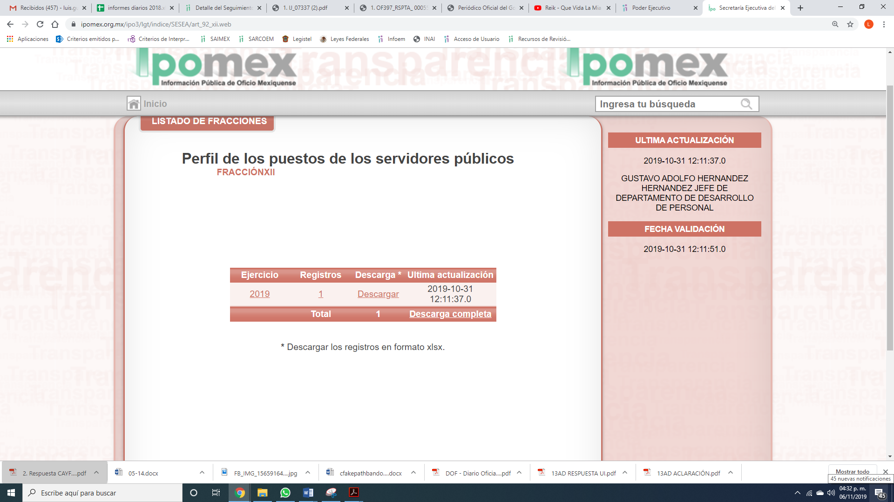
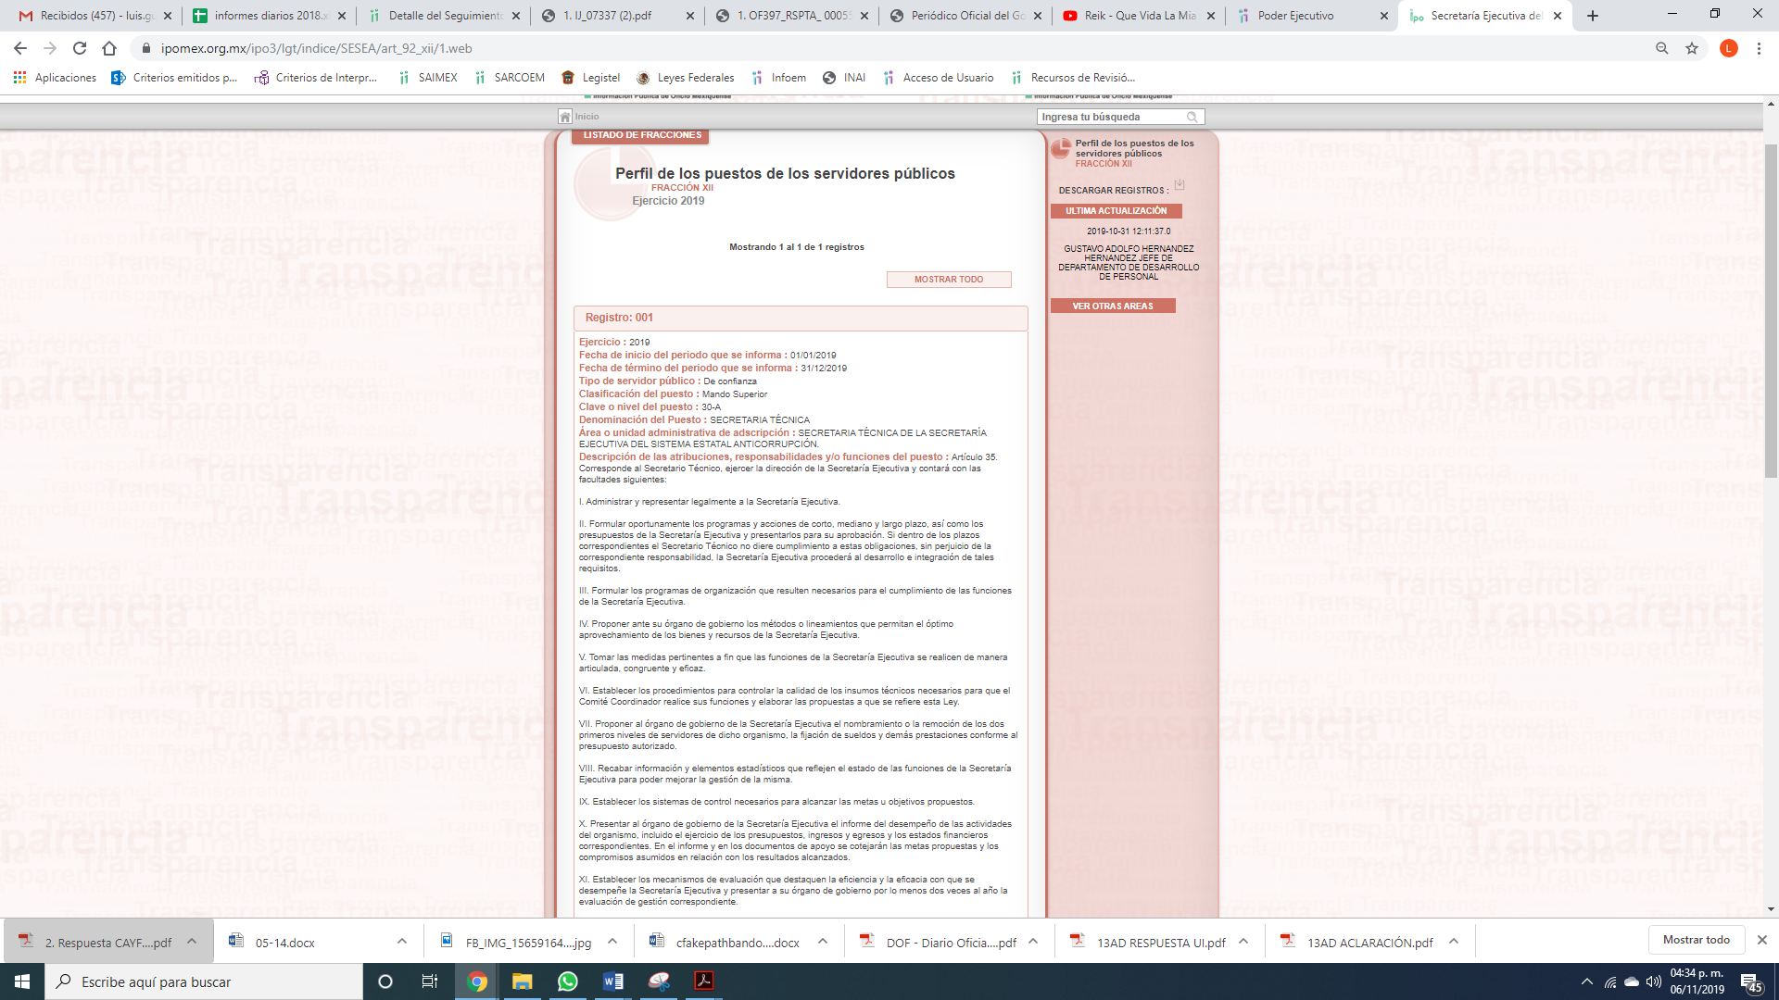
Al respecto, este Instituto considera que uno de los documentos que de manera enunciativa, mas no limitativa, puede satisfacer el motivo de inconformidad del Particular, es el denominado perfil de puesto; el cual es definido por la Secretaría de la Función Pública como aquel instrumento que: “permite identificar las aptitudes, cualidades y capacidades que, conforme a su descripción, son fundamentales para la ocupación y desempeño del mismo.”, asimismo determina que en un puesto encontramos tres componentes principales: su descripción o contenido, determinando el conjunto de funciones concretas; su perfil o requisitos para desempeñarlo y su valuación, es decir un valor para cada trabajo para generar un sistema racional de paga y la importación del puesto dentro de la organización.
Es por ello, que a fin de robustecer lo anteriormente expuesto, se pone a la vista la tabla de aplicabilidad bajo la cual se tiene que regir la Secretaría Ejecutiva del Sistema Estatal Anticorrupción, como parte del padrón de sujetos obligados, se advierte lo siguiente:
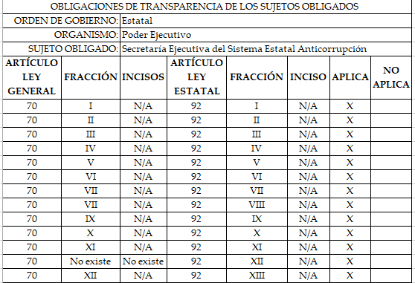
Es de lo anterior, que respecto a los perfiles de puestos de los servidores públicos adscritos a la Secretaría Ejecutiva del Sistema Estatal Anticorrupción, se advierte que existe fuente obligacional para que se cuente con ellos, toda vez que se trata de una de la obligaciones de transparencia común que EL SUJETO OBLIGADO tiene el deber legal.
Por su parte la Ley del Sistema Anticorrupción del Estado de México y Municipios, estableció en sus transitorios lo siguiente:
QUINTO. Dentro de los noventa días hábiles posteriores a su instalación el Comité Coordinador del Sistema Estatal Anticorrupción emitirá sus Reglas de Funcionamiento y Organización Interna, así como las bases a las que se ajustarán los Comités Coordinadores del Sistema Municipal Anticorrupción.

Bajo lo cual, si bien, e cierto cuanta con una estructura interna, lo cierto es, que debe de contar con un perfil de puesto para ocupar los cargos.

En este sentido, mediante Informe Justificado manifestó:

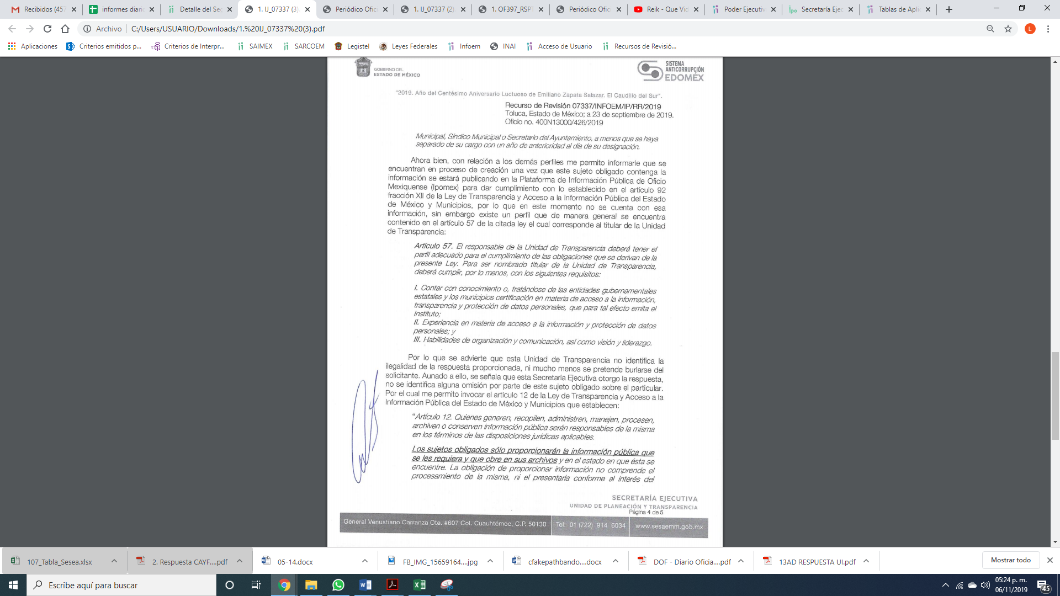
De lo anterior, se desprende que refirió que todavía se encuentra en proceso de creación; sin embargo, como y ha quedado asentado en párrafos que anteceden, la información se encuentra constreñida en obligaciones de transparencia común, por lo que es dable ordenar deberá realizar una búsqueda exhaustiva y razonable de la información, que ya ha quedado plasmada en párrafos que anteceden, una vez realizada ésta no localiza la información deberá observar lo que disponen los artículos 19 párrafo tercero, 169 y 170 de la Ley de la materia que señalan:
“Artículo 19. Se presume que la información debe existir si se refiere a las facultades, competencias y funciones que los ordenamientos jurídicos aplicables otorgan a los sujetos obligados.
En los casos en que ciertas facultades, competencias o funciones no se hayan ejercido, se debe motivar la respuesta en función de las causas que motiven tal circunstancia.
Si el sujeto obligado, en el ejercicio de sus atribuciones, debía generar, poseer o administrar la información, pero ésta no se encuentra, el Comité de transparencia deberá emitir un acuerdo de inexistencia, debidamente fundado y motivado, en el que detalle las razones del por qué no obra en sus archivos.
Artículo 169. Cuando la información no se encuentre en los archivos del sujeto obligado, el Comité de Transparencia:
I. Analizará el caso y tomará las medidas necesarias para localizar la información;
II. Expedirá una resolución que confirme la inexistencia del documento;
III. Ordenará, siempre que sea materialmente posible, que se genere o se reponga la información en caso de que ésta tuviera que existir en la medida que deriva del ejercicio de sus facultades, competencias o funciones, o que previa acreditación de la imposibilidad de su generación, exponga de forma fundada y motivada, las razones por las cuales en el caso particular no ejerció dichas facultades, competencias o funciones, lo cual notificará al solicitante a través de la Unidad de Transparencia; y
IV. Notificará al órgano interno de control o equivalente del sujeto obligado quien, en su caso, deberá iniciar el procedimiento de responsabilidad administrativa que corresponda.
La Unidad de Transparencia deberá notificarlo al solicitante por escrito, en un plazo que no exceda de quince días hábiles contados a partir del día siguiente a la presentación de la solicitud. Este plazo podrá ampliarse hasta por otros siete días hábiles, siempre que existan razones para ello, debiendo notificarse por escrito al solicitante.
Artículo 170. La resolución del Comité de Transparencia que confirme la inexistencia de la información solicitada contendrá los elementos mínimos que permitan al solicitante tener la certeza de que se utilizó un criterio de búsqueda exhaustivo, además de señalar las circunstancias de tiempo, modo y lugar que generaron la existencia en cuestión y señalará al servidor público responsable de contar con la misma.”
En este sentido, y como ya ha quedado precisado en párrafo que anteceden es que deberá realizar una búsqueda exhaustiva y razonable del perfil de puestos del personal faltante de la Secretaría Ejecutiva del Sistema Estatal Anticorrupcion y para el caso de no contar con ellos el Comité de Transparencia del SUJETO OBLIGADO emitirá el Acuerdo de Inexistencia el cual notificará al particular al momento de dar cumplimiento a la presente resolución.
Refuerza lo anterior, el criterio 04/2019 emitido por el Instituto Nacional de Transparencia, Acceso a la Información y Protección de Datos Personales, que establece:
Propósito de la declaración formal de inexistencia. El propósito de que los Comités de Transparencia emitan una declaración que confirme la inexistencia de la información solicitada, es garantizar al solicitante que se realizaron las gestiones necesarias para la ubicación de la información de su interés; por lo cual, el acta en el que se haga constar esa declaración formal de inexistencia, debe contener los elementos suficientes para generar en los solicitantes la certeza del carácter exhaustivo de la búsqueda de lo solicitado.

Resoluciones:
RRA 4281/16. Petróleos Mexicanos. 01 de febrero de 2017. Por unanimidad. Comisionada Ponente María Patricia Kurczyn Villalobos.
http://consultas.ifai.org.mx/descargar.php?r=./pdf/resoluciones/2016/&a=RRA%204281.pdf
RRA 2014/17. Policía Federal. 03 de mayo de 2017. Por unanimidad. Comisionado Ponente Rosendoevgueni Monterrey Chepov.
http://consultas.ifai.org.mx/descargar.php?r=./pdf/resoluciones/2017/&a=RRA%202014.pdf
RRA 2536/17. Secretaría de Gobernación. 07 de junio de 2017. Por unanimidad. Comisionado Ponente Areli Cano Guadiana.
http://consultas.ifai.org.mx/descargar.php?r=./pdf/resoluciones/2017/&a=RRA%202536.pdf

Ahora bien, en relación al recurso de revisión número 07460/INFOEM/IP/RR/2019, mediante el cual el particular requirió del SUJETO OBLIGADO conocer el último grado de estudios de todos los servidores públicos adscritos a la Secretaría Ejecutiva del Sistema Estatal Anticorrupción.

Es mediante respuesta, que EL SUJETO OBLIGADO le manifestó que la información que requiere obra en las fichas curriculares la cual puede ser consultada en la liga electrónica https://www.ipomex.org.mx/ipo3/lgt/indice/SESEA/art_92_xxi.web, en la que se observa el último grado de estudios de todos los servidores públicos.

En razón de esto, personal de esta Ponencia Resolutora, verificó dicha liga de la cual se desprende lo siguiente:

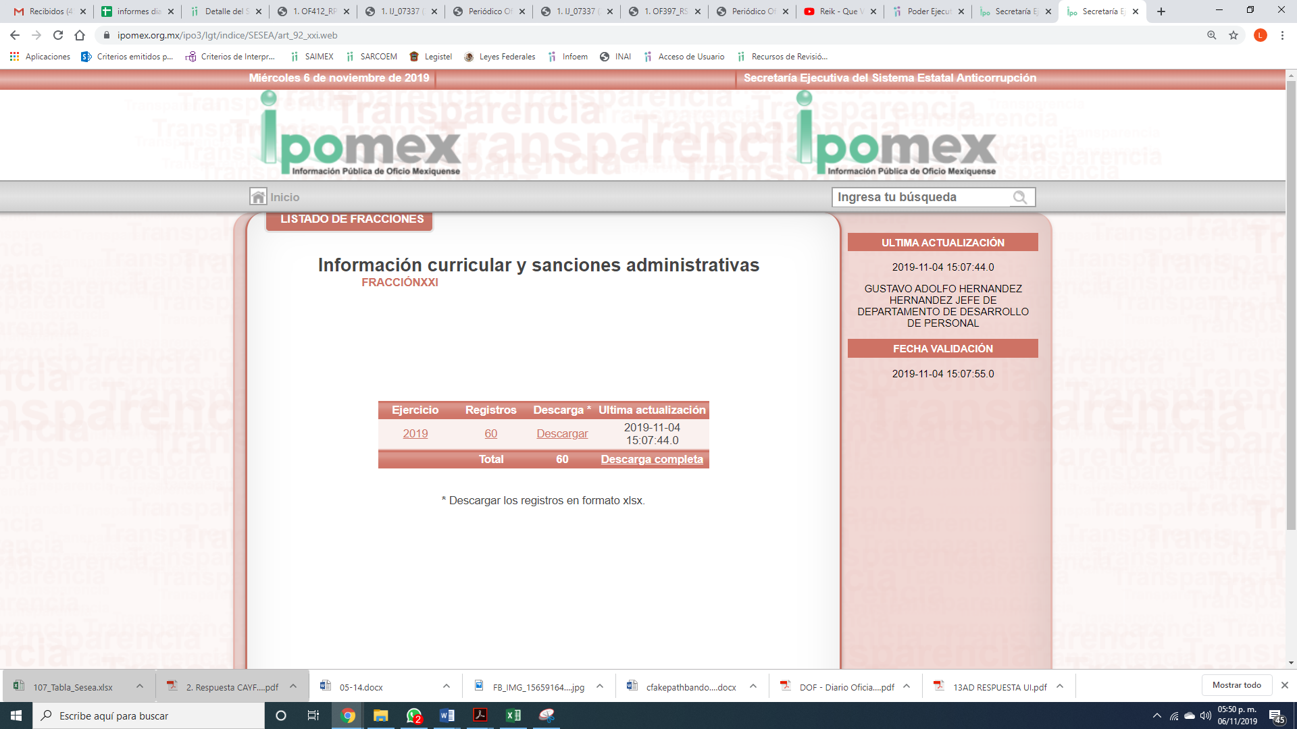
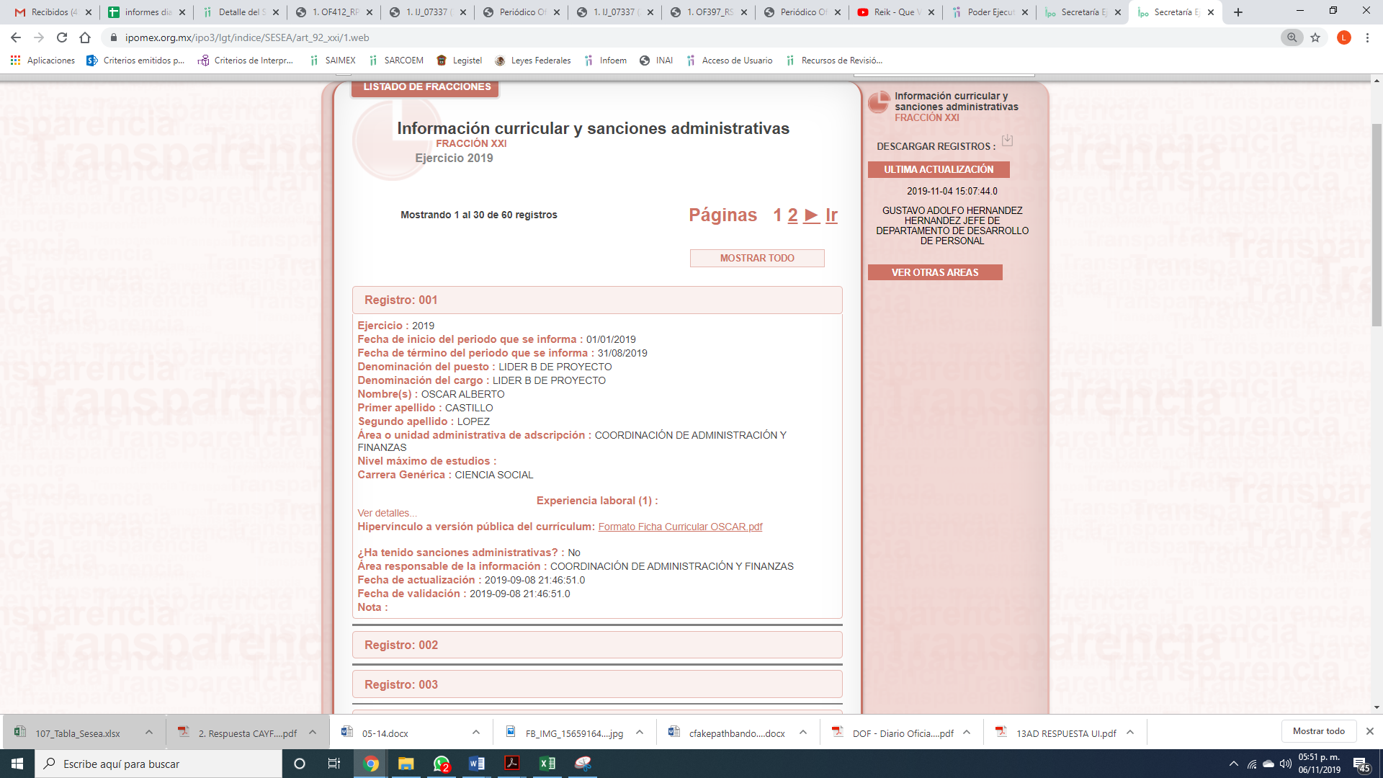
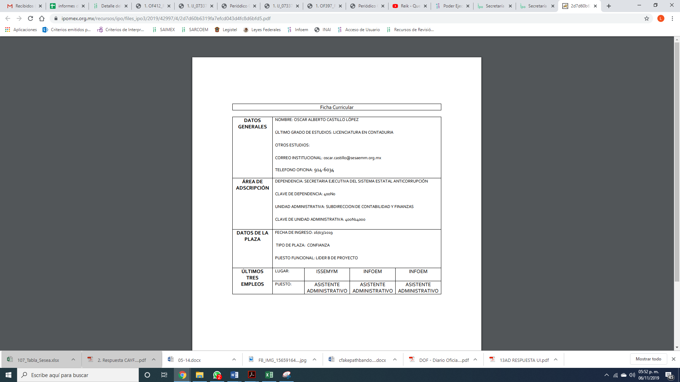
De lo inserto, se desprendió que lo dirige a las obligaciones de transparencia común, establecidas en el artículo 92, fracción XXI de la Ley de Transparencia y Acceso a la Información Pública del Estado de México y Municipios, el consta de 60 registros de servidores públicos adscritos al SUJETO OBLIGADO, y que se observó las fichas curriculares en la que de la información que se observó contiene el rubro de último grado de estudios.

Información que es ratificada mediante Informe Justificado, mediante la cual le indica que obra la información requerida en la solicitud de acceso a la información pública requerida por el particular.

En este sentido, es de señalar que; si bien le informo de las fichas curriculares que tiene publicada en su portal Institucional de acceso a la información pública en cumplimiento con sus obligaciones de transparencia, lo cierto es, que de acuerdo al apartado de las mismas en su fracción VIII, tiene 68 registros, motivo por el cual no se tiene por cumplido el derecho de acceso a la información accionada por el particular; ello porque requirió de todos los servidores públicos de dicha institución, por lo que, con el objeto de garantizarle su derecho, es necesario que EL SUJETO OBLIGADO realice una búsqueda exhaustiva y razonable de la información faltante y haga entrega de la misma al particular.

Lo anterior, de conformidad a lo que dispone el artículo 47, fracción I de la Ley del Trabajo de los servidores públicos del Estado de México:

ARTÍCULO 47. Para ingresar al servicio público se requiere:
I. Presentar una solicitud utilizando la forma oficial que se autorice por la institución pública o dependencia correspondiente;
Ahora bien , por cuanto hace a la información de la que se ordena su entrega en versión pública, se debe tener en claro la protección de la información privada y datos personales de los titulares de la misma, adoptando las medidas de seguridad administrativa, física y técnica necesarias para garantizar la integridad, confidencialidad y disponibilidad de los mismos, considerando además, que conforme al principio de finalidad todo tratamiento de datos personales que efectúen los Sujetos Obligados deberá estar justificado en la Ley, tal como lo dispone el artículo 38 de la Ley de Protección de Datos Personales en Posesión de Sujetos Obligados del Estado de México y Municipios.

Dicho lo anterior, es menester señalar que por regla general la fotografía es un dato personal confidencial, en términos de lo dispuesto en el artículo 3°, fracción IX y 143, fracción I de la Ley de Transparencia y Acceso a la Información Pública del Estado de México y Municipios, así como en el artículo 4, fracciones XI y XII de la Ley de Protección de Datos Personales en Posesión de Sujetos Obligados del Estado de México y Municipios. Lo anterior es así, toda vez que las fotografías constituyen la reproducción fiel de las características físicas de una persona en un momento determinado; por lo que, representan un instrumento de identificación, proyección exterior y factor imprescindible para su propio reconocimiento como sujeto individual.
“Artículo 3. Para los efectos de la presente Ley se entenderá por:
…
IX. Datos personales: La información concerniente a una persona, identificada o identificable según lo dispuesto por la Ley de Protección de Datos Personales del Estado de México;
Artículo 143. Para los efectos de esta Ley se considera información confidencial, la clasificada como tal, de manera permanente, por su naturaleza, cuando:
I. Se refiera a la información privada y los datos personales concernientes a una persona física o jurídico colectiva identificada o identificable;
Artículo 4. Para los efectos de esta Ley se entenderá por:
…
XI. Datos personales: a la información concerniente a una persona física o jurídica colectiva identificada o identificable, establecida en cualquier formato o modalidad, y que esté almacenada en los sistemas y bases de datos, se considerará que una persona es identificable cuando su identidad pueda determinarse directa o indirectamente a través de cualquier documento informativo físico o electrónico.
XII. Datos personales sensibles: a las referentes de la esfera de su titular cuya utilización indebida pueda dar origen a discriminación o conlleve un riesgo grave para éste. De manera enunciativa más no limitativa, se consideran sensibles los datos personales que puedan revelar aspectos como origen racial o étnico, estado de salud física o mental, presente o futura, información genética, creencias religiosas, filosóficas y morales, opiniones políticas y preferencia sexual.”
En este sentido, debemos analizar que, si bien el reconocimiento de los derechos humanos surge como limitante al poder absoluto del Estado, actualmente la existencia de mecanismos efectivos para hacer respetar o restituir a los individuos en el goce de los mismos, permiten en mejor manera el Estado de Derecho ante la vulnerabilidad del derecho a la intimidad ante los avances tecnológicos que permiten la intromisión, recolección y tratamiento de sus datos personales y por tanto a la vida privada.
Así, la protección a los datos personales y a la vida privada, previsto en el artículo 143, fracción I de la Ley de Transparencia y Acceso a la Información Pública del Estado de México y Municipios, tiene por efecto cuidar que no se revele información de los individuos en el ejercicio del derecho de acceso a la información en poder de los Sujetos Obligados.
Referente a lo anterior, es de indicar que la documentación correspondiente al currículum vitae o bien la solicitud de empleo pudieran contener las fotografías de los servidores públicos; por lo que, surge la disyuntiva si la misma es de carácter público o si bien debe prevalecer la confidencialidad.
Ante ello, es importante destacar que los servidores públicos señalados, desempeñan cargos cuyas atribuciones -entre otras- son enfocadas a un rol de dirección, así como las de brindar atención al público en general a través de trámites generales básicos para orientar el régimen de gobierno, la organización y funcionamiento de la Administración Pública Municipal, con el fin de lograr la eficiencia y eficacia en el ejercicio del poder público, que transforme el gasto público en inversión pública para la mejora de las condiciones de vida de los habitantes del Municipio; por lo que, ellos son el contacto directo entre la gestión gubernamental y la ciudadanía.
Dicho de otra manera, la publicidad de la imagen de su rostro permite que sea asociado, en su caso con su nombre, cargo y función de gobierno; lo que permite a la ciudadanía identificar al servidor público encargado del trámite que le interesa o el que autorizó el acto de gobierno solicitado o en el que directamente se ve involucrado.
Asimismo, esta Ponencia Resolutora estima que ostentar un cargo público conlleva a permitir cierta intromisión en la vida de los servidores públicos cuando la información reviste relevancia por o para el ejercicio de sus funciones; en este caso, tienen que ceder o conceder la publicidad de su imagen cuando derivado de sus atribuciones atiende de manera directa trámites o servicios o, aun no siendo de manera directa, son los responsables de autorizarlos. En este marco, resulta claro que la fotografía del servidor público que presta atención al público, enfocado al accionar de derechos fundamentales para la prestación de servicios públicos o en su caso, que emiten actos de autoridad susceptibles de impugnación conlleva una responsabilidad mayor a la de desempeñar un cargo cuyas funciones no son sustantivas del área de adscripción.
Entonces, se entiende que la publicidad de la fotografía, incluida en un documento de acceso público favorece la rendición de cuentas, al permitir a las personas conocer a sus autoridades.
Aún más, es importante tomar en cuenta que los documentos en donde se encuentran las fotografías que se ordenan testar, son aquellos que acreditan la trayectoria laboral y académica y permiten conocer el último grado de estudios; de tal suerte que el acceso a esta información permite a la ciudadanía verificar que los servidores públicos cuentan con el perfil profesional idóneo para desempeñar el cargo encomendado.
Por lo anterior, la transparencia es imprescindible para la vigilancia pública, por ello, no se considera procedente la clasificación de la fotografía de un servidor público que tenga nivel medio o superior como confidencial pues resulta mayor el beneficio de conocer a las personas cuyo nivel y/o rango conlleva a emitir actos de autoridad.
En adición, resulta importante referir las Tesis Asiladas, una emitida por los Tribunales Colegiados de Circuito y la segunda por el Pleno de la Suprema Corte de Justicia de la Nación, que establecen la imperiosa necesidad de la divulgación de datos concernientes a la privacidad de un individuo bajo el interés de la colectividad.
“Época: Décima Época
Registro: 2002944
Instancia: Tribunales Colegiados de Circuito
Tipo de Tesis: Aislada
Fuente: Semanario Judicial de la Federación y su Gaceta
Libro XVIII, Marzo de 2013, Tomo 3
Materia(s): Constitucional
Tesis: I.4o.A.40 A (10a.)
Página: 1899
ACCESO A LA INFORMACIÓN. IMPLICACIÓN DEL PRINCIPIO DE MÁXIMA PUBLICIDAD EN EL DERECHO FUNDAMENTAL RELATIVO.
Del artículo 6o. de la Constitución Política de los Estados Unidos Mexicanos se advierte que el Estado Mexicano está constreñido a publicitar sus actos, pues se reconoce el derecho fundamental de los ciudadanos a acceder a la información que obra en poder de la autoridad, que como lo ha expuesto el Pleno de la Suprema Corte de Justicia de la Nación en la tesis P./J. 54/2008, publicada en el Semanario Judicial de la Federación y su Gaceta, Novena Época, Tomo XXVII, junio de 2008, página 743, de rubro: "ACCESO A LA INFORMACIÓN. SU NATURALEZA COMO GARANTÍAS INDIVIDUAL Y SOCIAL.", contiene una doble dimensión: individual y social. En su primer aspecto, cumple con la función de maximizar el campo de la autonomía personal, posibilitando el ejercicio de la libertad de expresión en un contexto de mayor diversidad de datos, voces y opiniones, mientras que en el segundo, brinda un derecho colectivo o social que tiende a revelar el empleo instrumental de la información no sólo como factor de autorrealización personal, sino como un mecanismo de control institucional, pues se trata de un derecho fundado en una de las características principales del gobierno republicano, que es la publicidad de los actos de gobierno y la transparencia en el actuar de la administración, conducente y necesaria para la rendición de cuentas. Por ello, el principio de máxima publicidad incorporado en el texto constitucional, implica para cualquier autoridad, realizar un manejo de la información bajo la premisa inicial que toda ella es pública y sólo por excepción, en los casos expresamente previstos en la legislación secundaria y justificados bajo determinadas circunstancias, se podrá clasificar como confidencial o reservada, esto es, considerarla con una calidad diversa.
CUARTO TRIBUNAL COLEGIADO EN MATERIA ADMINISTRATIVA DEL PRIMER CIRCUITO.
Amparo en revisión 257/2012. Ruth Corona Muñoz. 6 de diciembre de 2012. Unanimidad de votos. Ponente: Jean Claude Tron Petit. Secretaria: Mayra Susana Martínez López.
Época: Décima Época
Registro: 2004022
Instancia: Primera Sala
Tipo de Tesis: Aislada
Fuente: Semanario Judicial de la Federación y su Gaceta
Libro XXII, Julio de 2013, Tomo 1
Materia(s): Constitucional
Tesis: 1a. CCXXIII/2013 (10a.)
Página: 562
LIBERTAD DE EXPRESIÓN. QUIENES ASPIRAN A UN CARGO PÚBLICO DEBEN CONSIDERARSE COMO PERSONAS PÚBLICAS Y, EN CONSECUENCIA, SOPORTAR UN MAYOR NIVEL DE INTROMISIÓN EN SU VIDA PRIVADA.
En lo relativo a la protección y los límites de la libertad de expresión, esta Primera Sala de la Suprema Corte de Justicia de la Nación ha adoptado el estándar que la Relatoría Especial para la Libertad de Expresión de la Comisión Interamericana de Derechos Humanos ha denominado como sistema dual de protección, en virtud del cual, los límites de crítica son más amplios si ésta se refiere a personas que, por dedicarse a actividades públicas o por el rol que desempeñan en una sociedad democrática, están expuestas a un más riguroso control de sus actividades y manifestaciones que aquellos particulares sin proyección alguna. En tal sentido, esta Primera Sala de la Suprema Corte de Justicia de la Nación considera que la doctrina que ha ido construyendo en la materia, a efecto de determinar cuándo puede considerarse que una persona es figura pública, no se refiere únicamente a los servidores públicos, pues las personas que aspiran a ocupar un cargo público, válidamente pueden ser consideradas como tales. Dicha conclusión no sólo es coincidente con la doctrina de este alto tribunal, sino también con el marco jurídico que sobre la materia ha emitido la propia Relatoría Especial para la Libertad de Expresión de la Comisión Interamericana de Derechos Humanos, el cual señala que los discursos especialmente protegidos se refieren, entre otros, a los funcionarios públicos, así como a los candidatos a ocupar cargos públicos.
Amparo directo en revisión 1013/2013. Juan Manuel Ortega de León. 12 de junio de 2013. Cinco votos. Ponente: Arturo Zaldívar Lelo de Larrea. Secretario: Javier Mijangos y González.”
Por ello, este Instituto estima que la publicidad de una fotografía sólo se justifica en aquellos casos en los que la misma se reproduce, a fin de identificar a una persona en razón de las características propias del ejercicio de un cargo, empleo o comisión en el servicio público o bien para ocupar alguno de éstos.
Ahora bien, respecto de los documentos que EL SUJETO OBLIGADO ha de entregar en versión pública, se deberá omitir, eliminar o suprimir la información personal de los servidores públicos, como RFC, CURP, domicilio o teléfono particulares.
Por cuanto hace al RFC de las personas físicas, constituye un dato personal, ya que se genera con caracteres alfanuméricos obtenidos a partir del nombre en mayúsculas sin acentos ni diéresis y la fecha de nacimiento de cada persona; es decir, la primera letra del apellido paterno; seguida de la primera letra Vocal del primer apellido; seguida de la primera letra del segundo apellido y por último la primera letra del nombre, posterior la fecha de nacimiento año/mes/día y finalmente la homoclave; la cual, para su obtención es necesario acreditar personalidad, fecha de nacimiento entre otros con documentos oficiales.
Al respecto, es aplicable el Criterio 19/17 de la Segunda Época, emitido por el INAI, que dice:
“Registro Federal de Contribuyentes (RFC) de personas físicas. El RFC es una clave de carácter fiscal, única e irrepetible, que permite identificar al titular, su edad y fecha de nacimiento, por lo que es un dato personal de carácter confidencial.
Resoluciones:
• RRA 0189/17. Morena. 08 de febrero de 2017. Por unanimidad. Comisionado Ponente Joel Salas Suárez.
• RRA 0677/17. Universidad Nacional Autónoma de México. 08 de marzo de 2017. Por unanimidad. Comisionado Ponente Rosendoevgueni Monterrey Chepov.
• RRA 1564/17. Tribunal Electoral del Poder Judicial de la Federación. 26 de abril de 2017. Por unanimidad. Comisionado Ponente Oscar Mauricio Guerra Ford.” (Sic)
(Énfasis añadido)
De lo anterior, se desprende que el RFC se vincula al nombre de su titular, lo que permite identificar la edad de la persona y fecha de nacimiento, en consecuencia determinar la identificación de dicha persona para efectos fiscales, por lo que constituye un dato personal que concierne a una persona física identificada e identificable en términos de los artículos 3°, fracción IX, de la Ley de Transparencia y Acceso a la Información Pública del Estado de México y Municipios y 4°, fracción XI de la Ley de Protección de Datos Personales en Posesión de Sujetos Obligados del Estado de México y Municipios.
Por cuanto hace a la CURP, constituye un dato personal, ya que tiene como finalidad registrar a cada una de las personas que integran la población del país, con los datos que permitan certificar y acreditar fehacientemente su identidad, la cual servirá para identificarla de manera individual.
Lo anterior, tiene sustento en los artículos 86 y 91 de la Ley General de Población, la cual señala lo siguiente:
“Artículo 86. El Registro Nacional de Población tiene como finalidad registrar a cada una de las personas que integran la población del país, con los datos que permitan certificar y acreditar fehacientemente su identidad.
Artículo 91. Al incorporar a una persona en el Registro Nacional de Población, se le asignará una clave que se denominará Clave Única de Registro de Población. Esta servirá para registrarla e identificarla en forma individual.”
(Énfasis añadido)
Ahora bien, la CURP está integrada de 18 elementos representados por letras y números, que se generan a partir de los datos contenidos en un documento probatorio de identidad (acta de nacimiento, carta de naturalización o documento migratorio), la cual se integra de la primera letra del apellido paterno; seguida de la primera letra Vocal del primer apellido; seguida de la primera letra del segundo apellido y por último la primera letra del nombre; fecha de nacimiento año/mes/día; sexo; Entidad Federativa de nacimiento; consonantes internas del nombre y apellidos; un diferenciador de homonimia y siglo; y un digito verificador, que garantizan la correcta integración.
Al respecto, el INAI, a través del Criterio 18/17 de la Segunda Época, señala literalmente lo siguiente:
“Clave Única de Registro de Población (CURP). La Clave Única de Registro de Población se integra por datos personales que sólo conciernen al particular titular de la misma, como lo son su nombre, apellidos, fecha de nacimiento, lugar de nacimiento y sexo. Dichos datos, constituyen información que distingue plenamente a una persona física del resto de los habitantes del país, por lo que la CURP está considerada como información confidencial.
Resoluciones:
• RRA 3995/16. Secretaría de la Defensa Nacional. 1 de febrero de 2017. Por unanimidad. Comisionado Ponente Rosendoevgueni Monterrey Chepov.
• RRA 0937/17. Senado de la República. 15 de marzo de 2017. Por unanimidad. Comisionada Ponente Ximena Puente de la Mora.
• RRA 0478/17. Secretaría de Relaciones Exteriores. 26 de abril de 2017. Por unanimidad. Comisionada Ponente Areli Cano Guadiana.” (Sic)
(Énfasis añadido)
De lo anterior, se desprende que la CURP se encuentra vinculada al nombre y apellidos de la persona, lo que permite identificar fecha y lugar de nacimiento, así como el sexo; datos que únicamente le atañen a su titular, por lo que, ésta constituye un dato personal que concierne a una persona física identificada e identificable en términos de los artículos 2, fracción II de la Ley de Transparencia y Acceso a la Información Pública del Estado de México y Municipios y 4, fracción XI de la Ley de Protección de Datos Personales en Posesión de Sujetos Obligados del Estado de México y Municipios.
Ahora bien, respecto a domicilios de particulares, información de menores, o bien calificaciones, es toral señalar que la Ley de Protección de Datos Personales en Posesión de Sujetos Obligados del Estado de México y Municipios otorga a dichos datos personales la protección debida, cuya utilización indebida pueda dar origen a discriminación o conlleve un riesgo grave para sus titulares.
Al respecto, es importante resaltar que el artículo 5, cuarto párrafo de la Constitución Política del Estado Libre y Soberano de México prohíbe expresamente toda discriminación motivada por origen étnico o nacional, género, edad, discapacidades, condición social, condiciones de salud, religión, opiniones, orientación sexual e identidad de género, estado civil o cualquier otra que atente contra la dignidad humana y tenga por objeto anular o menoscabar los derechos y libertades de las personas.
Por su parte, la Ley para Prevenir, Combatir y Eliminar Actos de Discriminación en el Estado de México tiene por objeto prevenir y eliminar toda forma de discriminación que se ejerza en contra de cualquier persona, para proteger el goce y ejercicio de sus derechos fundamentales en los términos de los artículos 1 de la Constitución Política de los Estados Unidos Mexicanos y 5 de la Constitución Política del Estado Libre y Soberano de México, Tratados Internacionales en los que México es parte y de las leyes que de ellas emanan; así como, promover condiciones de equidad e igualdad de oportunidades y de trato.
Bajo esa óptica, el artículo 2 de la legislación en cita establece que corresponde a los poderes públicos del Estado, a los ayuntamientos, a los organismos públicos autónomos; así como, a los organismos auxiliares de la administración pública estatal y municipal observar, regular, intervenir, salvaguardar y promover, el goce y ejercicio efectivo de los derechos fundamentales en condiciones de equidad e igualdad de las personas y que se deben eliminar aquellos obstáculos que limiten el ejercicio e impidan el pleno desarrollo de las personas; así como, su efectiva participación en la vida política, económica, cultural y social de la entidad federativa y del país.
Ahora bien, el diverso artículo 5 de la Ley para Prevenir, Combatir y Eliminar Actos de Discriminación en el Estado de México establece que por discriminación se entiende toda forma de preferencia, distinción, exclusión, repudio, desprecio, incomprensión, rechazo o restricción que, basada en el origen étnico o nacional como el antisemitismo o cualquier otro tipo de segregación; sexo o género; edad; discapacidad; condición social o económica; condiciones de salud; embarazo; lengua; religión; opiniones; predilecciones de cualquier índole; estado civil o alguna otra que tenga por efecto impedir o anular el reconocimiento o el ejercicio de los derechos fundamentales en condiciones de equidad e igualdad de oportunidades y de trato de las personas.
Con base en lo anterior, la entrega de la información enunciada expone a sus titulares a situaciones de discriminación, en atención a que pudiera consistir en una preferencia, distinción, exclusión, repudio, desprecio, incomprensión, rechazo o restricción basada en su condición social.
Aunado a lo anterior, el diverso artículo 8 de la legislación aducida establece que las autoridades estatales y municipales están obligadas a adoptar las medidas positivas y compensatorias que tiendan a favorecer condiciones de equidad e igualdad real de oportunidades y de trato; así como, para prevenir y eliminar toda forma de discriminación de las personas. Asimismo, establece que la adopción de estas medidas y la realización de acciones afirmativas forman parte de la perspectiva antidiscriminatoria, la cual debe ser incorporada de manera transversal y progresiva en el quehacer público, y de manera particular en el diseño, implementación y evaluación de las políticas públicas.
Por ende, en el presente caso, EL SUJETO OBLIGADO debe atender las disposiciones en materia de protección de datos, a fin de salvaguardar los datos de particulares testando estos y emitir el debido Acuerdo que sustente la versión pública que se genere, ya que la clasificación de la información no se da por el simple mandato de la Ley, sino que es necesario que EL SUJETO OBLIGADO cuando clasifique un documento, ya sea en todo o en parte, debe atender lo dispuesto por la Ley de la materia, siendo que dicha clasificación es un trabajo en conjunto tanto de los Servidores Públicos Habilitados, de las Unidades de Transparencia y del Comité de Transparencia del SUJETO OBLIGADO, teniendo el deber los primeros, de presentar ante la Unidad de Transparencia la propuesta de clasificación de la información, para que luego ésta se presente ante el Comité de Transparencia de así resultar procedente el proyecto de clasificación de la información y finalmente sea éste último quien apruebe, modifique o revoque la clasificación de la información solicitada.
Así, es que EL SUJETO OBLIGADO deberá cumplir con todos y cada uno de los requisitos señalados en la Ley de Protección de Datos Personales en Posesión de Sujetos Obligados del Estado de México y Municipios, en la Ley de Transparencia y Acceso a la Información Pública del Estado de México y Municipios, y con los Lineamientos Generales en Materia de Clasificación y Desclasificación de la información; así como, para la elaboración de Versiones Públicas; máxime que de conformidad con lo establecido en las Leyes y Lineamientos citados, para fundar la clasificación de la información se debe señalar el artículo, fracción, inciso, párrafo o numeral de la Ley que expresamente le otorga el carácter de confidencial.
Ello, sin pasar por alto que la clasificación respectiva tiene que cumplirse mediante las formalidades impuestas por la ley; es decir, mediante Acuerdo debidamente fundado y motivado, en términos de los numerales 49, fracción VIII y 132, fracciones II y III de la Ley de Transparencia y Acceso a la Información Pública del Estado de México y Municipios en vigor; así como, los numerales Segundo, fracción XVIII y del Cuarto al Décimo Primero de los Lineamientos Generales en materia de Clasificación y Desclasificación de la Información, así como para la elaboración de Versiones Públicas, que literalmente expresan:

“Artículo 49. Los Comités de Transparencia tendrán las siguientes atribuciones:

VIII. Aprobar, modificar o revocar la clasificación de la información;

Artículo 132. La clasificación de la información se llevará a cabo en el momento en que:
I. Se reciba una solicitud de acceso a la información;
II. Se determine mediante resolución de autoridad competente; o
III. Se generen versiones públicas para dar cumplimiento a las obligaciones de transparencia previstas en esta Ley.”

“Segundo.- Para efectos de los presentes Lineamientos Generales, se entenderá por:

XVIII. Versión pública: El documento a partir del que se otorga acceso a la información, en el que se testan partes o secciones clasificadas, indicando el contenido de éstas de manera genérica, fundando y motivando la reserva o confidencialidad, a través de la resolución que para tal efecto emita el Comité de Transparencia.

Cuarto. Para clasificar la información como reservada o confidencial, de manera total o parcial, el titular del área del sujeto obligado deberá atender lo dispuesto por el Título Sexto de la Ley General, en relación con las disposiciones contenidas en los presentes lineamientos, así como en aquellas disposiciones legales aplicables a la materia en el ámbito de sus respectivas competencias, en tanto estas últimas no contravengan lo dispuesto en la Ley General.
Los Sujetos Obligados deberán aplicar, de manera estricta, las excepciones al derecho de acceso a la información y sólo podrán invocarlas cuando acrediten su procedencia.

Quinto. La carga de la prueba para justificar toda negativa de acceso a la información, por actualizarse cualquiera de los supuestos de clasificación previstos en la Ley General, la Ley Federal y leyes estatales, corresponderá a los Sujetos Obligados, por lo que deberán fundar y motivar debidamente la clasificación de la información ante una solicitud de acceso o al momento en que generen versiones públicas para dar cumplimiento a las obligaciones de transparencia, observando lo dispuesto en la Ley General y las demás disposiciones aplicables en la materia.
Sexto. Los Sujetos Obligados no podrán emitir acuerdos de carácter general ni particular que clasifiquen documentos o expedientes como reservados, ni clasificar documentos antes de que se genere la información o cuando éstos no obren en sus archivos.
La clasificación de información se realizará conforme a un análisis caso por caso, mediante la aplicación de la prueba de daño y de interés público.

Séptimo. La clasificación de la información se llevará a cabo en el momento en que:
I. Se reciba una solicitud de acceso a la información;
II. Se determine mediante resolución de autoridad competente, o
III. Se generen versiones públicas para dar cumplimiento a las obligaciones de transparencia previstas en la Ley General, la Ley Federal y las correspondientes de las entidades federativas.
Los titulares de las áreas deberán revisar la clasificación al momento de la recepción de una solicitud de acceso a la información, para verificar si encuadra en una causal de reserva o de confidencialidad.

Octavo. Para fundar la clasificación de la información se debe señalar el artículo, fracción, inciso, párrafo o numeral de la ley o tratado internacional suscrito por el Estado mexicano que expresamente le otorga el carácter de reservada o confidencial.
Para motivar la clasificación se deberán señalar las razones o circunstancias especiales que lo llevaron a concluir que el caso particular se ajusta al supuesto previsto por la norma legal invocada como fundamento.
En caso de referirse a información reservada, la motivación de la clasificación también deberá comprender las circunstancias que justifican el establecimiento de determinado plazo de reserva.
Tratándose de información clasificada como confidencial respecto de la cual se haya determinado su conservación permanente por tener valor histórico, ésta conservará tal carácter de conformidad con la normativa aplicable en materia de archivos.

Los documentos contenidos en los archivos históricos y los identificados como históricos confidenciales no serán susceptibles de clasificación como reservados.

Noveno. En los casos en que se solicite un documento o expediente que contenga partes o secciones clasificadas, los titulares de las áreas deberán elaborar una versión pública fundando y motivando la clasificación de las partes o secciones que se testen, siguiendo los procedimientos establecidos en el Capítulo IX de los presentes lineamientos.

Décimo. Los titulares de las áreas, deberán tener conocimiento y llevar un registro del personal que, por la naturaleza de sus atribuciones, tenga acceso a los documentos clasificados. Asimismo, deberán asegurarse de que dicho personal cuente con los conocimientos técnicos y legales que le permitan manejar adecuadamente la información clasificada, en los términos de los Lineamientos para la Organización y Conservación de Archivos.

En ausencia de los titulares de las áreas, la información será clasificada o desclasificada por la persona que lo supla, en términos de la normativa que rija la actuación del sujeto obligado.

Décimo primero. En el intercambio de información entre Sujetos Obligados para el ejercicio de sus atribuciones, los documentos que se encuentren clasificados deberán llevar la leyenda correspondiente de conformidad con lo dispuesto en el Capítulo VIII de los presentes lineamientos.”
Por lo tanto, la entrega de documentos en su versión pública debe acompañarse necesariamente del Acuerdo del Comité de Transparencia del SUJETO OBLIGADO que la sustente, en el que se expongan los fundamentos y razones que llevaron a la autoridad a testar, suprimir o eliminar datos de dicho soporte documental, ya que el no hacerlo implica que lo entregado no es legal ni formalmente una versión pública, sino más bien una documentación ilegible, incompleta o tachada; pues no señalar las razones por las que no se aprecian determinados datos, ya sea porque se testan o suprimen, deja al solicitante en estado de incertidumbre, al no conocer o comprender porque no aparecen en la documentación respectiva, es decir, si no se exponen de manera puntual las razones de ello se estaría violentando desde un inicio el derecho de acceso a la información del solicitante.

Es de lo expuesto, en el cuerpo de la presente resolución, resultan parcialmente fundados los motivos de inconformidad en los recursos de revisión 07337/INFOEM/IP/RR/2019, y 07460/INFOEM/IP/RR/2019.

Atento a lo anterior, de conformidad con el artículo 186, fracción III de la Ley de Transparencia y Acceso a la Información Pública del Estado de México y Municipios, se determina MODIFICAR las respuestas a las solicitudes números 00055/SESEA/IP/2019 y 00071/SESEA/IP/2019 del SUJETO OBLIGADO.

Así, con fundamento en lo prescrito en los artículos 5 párrafos vigésimo segundo, vigésimo tercero y vigésimo cuarto de la Constitución Política del Estado Libre y Soberano de México; 2 fracción II, 29, 36 fracciones I y II, 176, 178, 179, 181, 185 fracción I, 186 y 188 de la Ley de Transparencia y Acceso a la Información Pública del Estado de México y Municipios, este Pleno:
RESUELVE
PRIMERO. Resultan parcialmente fundadas las razones o motivos de inconformidad planteada por EL RECURRENTE en los recursos de revisión 07337/INFOEM/IP/RR/2019 y 07460/INFOEM/IP/RR/2019 en términos del Considerando QUINTO de esta Resolución.
SEGUNDO. Se MODIFICAN las respuesta y se ordena al SUJETO OBLIGADO atienda las solicitudes de información 00055/SESEA/IP/2019 y 00071/SESEA/IP/2019, y haga entrega al RECURRENTE, en términos del Considerando QUINTO de esta resolución, vía el SAIMEX, previa búsqueda exhaustiva y razonable, de ser procedente en versión pública, de lo siguiente:
“a) El perfil de puestos de los servidores públicos faltantes, vigente al 16 de agosto de 2019.
Para el caso de no localizar la información, el Comité de Transparencia deberá emitir el Acuerdo de Inexistencia en términos de los artículos 49, fracciones II y XIII, 169 y 170 de la Ley de Transparencia y Acceso a la Información Pública del Estado de México y Municipios, debiendo notificarlo al RECURRENTE, al momento de dar cumplimiento a la presente resolución
b) El documento donde conste el nivel académico de los servidores públicos faltantes adscritos a la Secretaría Ejecutiva del Sistema Estatal Anticorrupción, al 27 de agosto de 2019.
Debiendo notificar al RECURRENTE el Acuerdo de Clasificación de la información que emita el Comité de Transparencia con motivo de las versiones públicas. ”

TERCERO. Notifíquese al Titular de la Unidad de Transparencia del SUJETO OBLIGADO, para que conforme a los artículos 186 último párrafo y 189 párrafo segundo de la Ley de Transparencia y Acceso a la Información Pública del Estado de México y Municipios, dé cumplimiento a lo ordenado dentro del plazo de diez días hábiles, debiendo informar a este Instituto en un plazo de tres días hábiles siguientes sobre el cumplimiento dado a la presente resolución.
CUARTO. Notifíquese al RECURRENTE la presente resolución.

QUINTO. Hágase del conocimiento del RECURRENTE, que de conformidad con lo establecido en el artículo 196 de la Ley de Transparencia y Acceso a la Información Pública del Estado de México y Municipios, podrá impugnarla vía Juicio de Amparo en los términos de las leyes aplicables.
ASÍ LO RESUELVE, POR UNANIMIDAD DE VOTOS EL PLENO DEL INSTITUTO DE TRANSPARENCIA, ACCESO A LA INFORMACIÓN PÚBLICA Y PROTECCIÓN DE DATOS PERSONALES DEL ESTADO DE MÉXICO Y MUNICIPIOS, CONFORMADO POR LOS COMISIONADOS ZULEMA MARTÍNEZ SÁNCHEZ (CON AUSENCIA JUSTIFICADA); EVA ABAID YAPUR; JOSÉ GUADALUPE LUNA HERNÁNDEZ; JAVIER MARTÍNEZ CRUZ Y LUIS GUSTAVO PARRA NORIEGA; EN LA CUADRAGÉSIMA SEGUNDA SESIÓN ORDINARIA CELEBRADA EL DÍA TRECE DE NOVIEMBRE DE DOS MIL DIECINUEVE, ANTE EL SECRETARIO TÉCNICO DEL PLENO, ALEXIS TAPIA RAMÍREZ.
Zulema Martínez Sánchez
Comisionada Presidenta
(Ausencia Justificada)
Eva Abaid Yapur  Comisionada  (RÚBRICA) | José Guadalupe Luna Hernández  Comisionado  (RÚBRICA)
Javier Martínez Cruz  Comisionado  (RÚBRICA) | Luis Gustavo Parra Noriega  Comisionado  (RÚBRICA)
Alexis Tapia Ramírez
Secretario Técnico del Pleno
(RÚBRICA)

Esta hoja corresponde a la resolución de tres de noviembre de dos mil diecinueve, emitida en los recursos de revisión números 07337/INFOEM/IP/RR/2019 y 07460/INFOEM/IP/RR/2019 acumulados.
YSM/LAGO

